UNIVERSIDAD DE CHILE · FACULTAD DE ECONOMÍA Y NEGOCIOS
Finanzas I – ENFIN415

Informe de Tarea
Frontera media-varianza, Línea de Mercado de Capitales y desempeño,
y modelos de estructura de tasas (Nelson-Siegel y Svensson)

Profesor: Alejandro Bernales
Integrantes: ______________________________ y ______________________________
Fecha de entrega: 21 de octubre de 2026

Todos los cálculos están en los archivos de código adjuntos (Python), junto con los datos descargados y planillas Excel con los resultados.

1. Datos y metodología
- Acciones: 50 del S&P 500 de los 11 sectores: Financiero 6, Salud 6, Industrial 6, Tecnología 6, Energía 5, Utilities 5, Comunicaciones 4, Consumo discrecional 4, Consumo básico 4, Materiales 2, Inmobiliario 2. Todas pertenecieron al índice durante toda la ventana (lista en el Anexo).
- Precios: cierre diario ajustado por splits y dividendos, de Yahoo Finance (descargado con el paquete yfinance de Python). Sin ajuste, los splits de NVDA, AMZN, GOOGL o NFLX aparecerían como caídas falsas de 67% a 95%.
- Ventana: 5 años (retornos del 2021-08-02 al 2026-07-31, 1.255 observaciones), el máximo permitido: con 50 acciones hay que estimar 1.275 varianzas y covarianzas, y con un año la matriz Ω sería muy imprecisa.
- Retornos continuos rₜ = ln(Pₜ/Pₜ₋₁), como en la clase, anualizados con 252 días: μ×252, Ω×252 y σ×√252.
- Tasa libre de riesgo: Treasury constant maturity a 1 año (Fed H.15) al 31-jul-2026, 4,08% en base equivalente a bono, convertida a continua: rf = 2·ln(1 + y/2) = 4,04%.
- Software: todos los cálculos se hicieron en Python (el enunciado permite cualquier lenguaje). La frontera sin restricciones usa la fórmula analítica de clase y las fronteras con restricciones, programación cuadrática.

2. Pregunta 1A: Frontera media-varianza

2.1 (P1A.1) Retornos esperados, volatilidades y covarianzas
Los retornos esperados anuales (medias históricas) van de -6,7% (AMT) a 46,9% (NVDA) y las volatilidades de 16,6% (KO) a 59,5% (TSLA); el S&P 500 rindió 10,7% con σ = 17,0%. Los valores de cada acción están en el Anexo y la matriz de covarianzas anual (50×50) en Resultados_Pregunta1A.xlsx. La correlación promedio es 0,23 (0,45 dentro de un mismo sector) y solo el 3,3% de los pares es negativo.
Las medias se estiman con mucho error: su error estándar es σ/√5, por ejemplo ±23% para NVDA. Las varianzas y covarianzas, en cambio, se estiman con más precisión. Esta diferencia explica varios resultados de la Pregunta 1B.

2.2 (P1A.2) Frontera media-varianza
Como en la clase, para cada retorno objetivo μ̄ se minimiza la varianza con ventas cortas permitidas. La solución del Lagrangiano entrega la frontera en forma cerrada:
min_w w′Ωw s.a. w′μ = μ̄ , w′1 = 1 ⇒ σ²(μ̄) = (A·μ̄² − 2B·μ̄ + C) / D
con A = 1′Ω⁻¹1 = 85,63, B = 1′Ω⁻¹μ = 11,36, C = μ′Ω⁻¹μ = 7,24 y D = AC − B² = 491,39. El portafolio de mínima varianza global (GMV) tiene μ = B/A = 13,3% y σ = 1/√A = 10,8%.
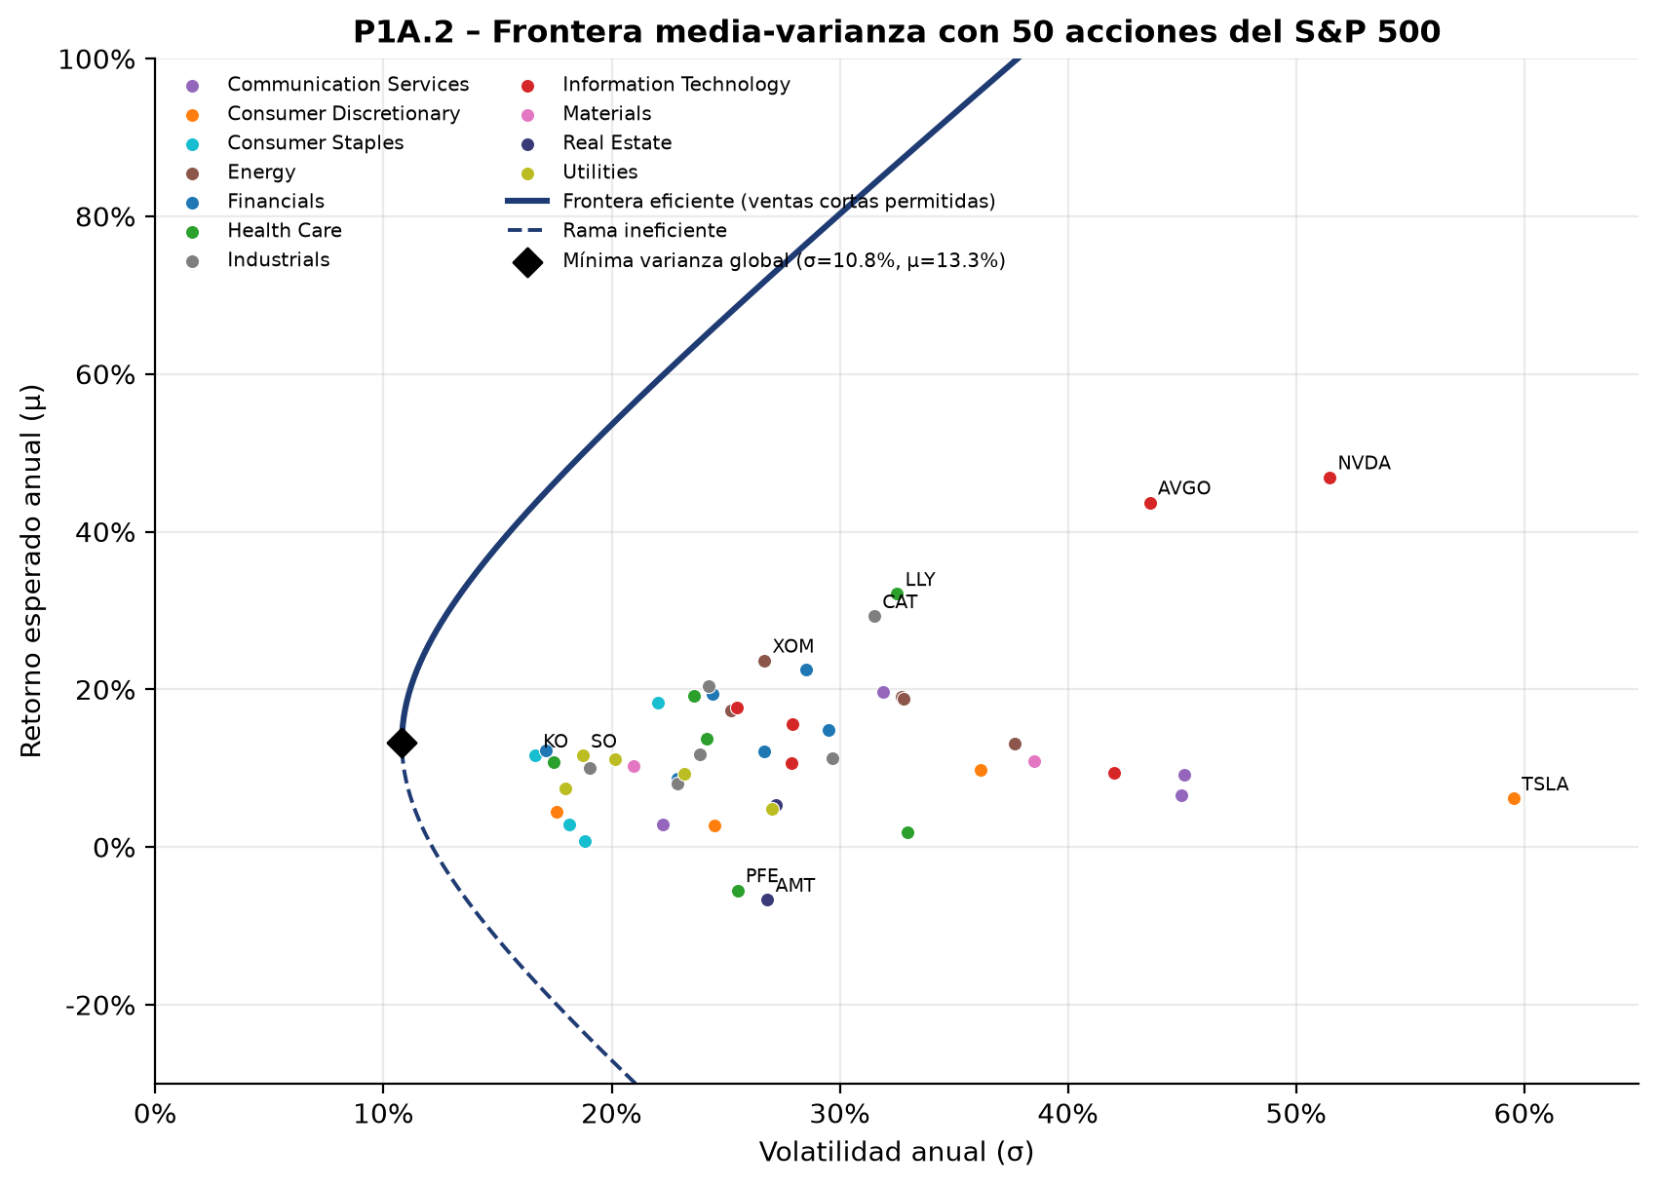
Figura 1. Frontera media-varianza con 50 acciones. Sobre el GMV (rombo) está la rama eficiente.
- La frontera queda a la izquierda de todas las acciones. El GMV tiene menos riesgo que la acción menos volátil (KO, 16,6%) y que el S&P 500. Con el riesgo del índice, la frontera promete 44,7% contra 10,7%: es el beneficio de diversificar, medido con medias ya conocidas (in-sample).
- Usa ventas cortas y apalancamiento. El GMV tiene 38% en posiciones cortas, que cubren el riesgo de acciones parecidas. Para μ̄ = 20%, 30% y 50% la exposición bruta es 2,2, 3,0 y 5,4 veces el patrimonio: por eso la rama eficiente no tiene techo.

2.3 (P1A.3) Frontera "ingenua" y el rol de las covarianzas
La frontera ingenua calcula los pesos con la diagonal de Ω (σᵢⱼ = 0), de modo que cada acción se pondera solo por su retorno y su varianza. Luego se mide la volatilidad real de esos pesos con la Ω completa, y también la volatilidad percibida por quien ignora las covarianzas.
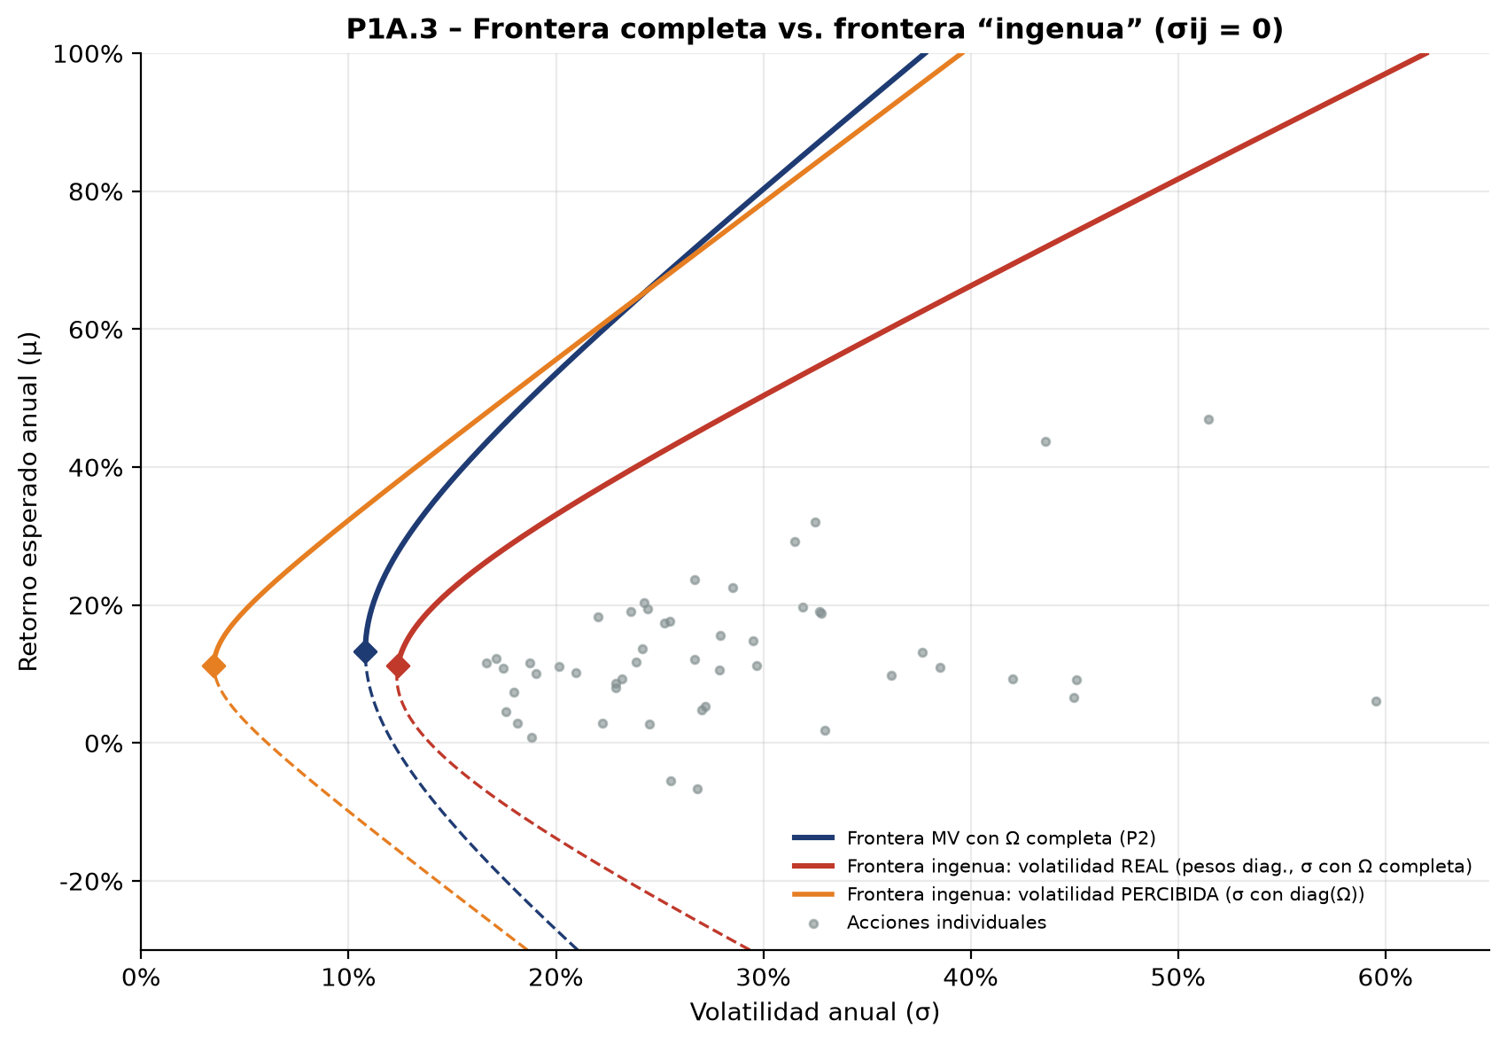
Figura 2. Frontera completa (azul), frontera ingenua con su volatilidad real (rojo) y con la volatilidad percibida (naranjo).
Tabla 1. Volatilidad para un mismo retorno objetivo
μ̄ objetivo | σ frontera completa | σ ingenua real | σ ingenua percibida
13,3% (GMV) | 10,8% | 12,6% | 3,6%
20,0% | 11,2% | 14,2% | 5,2%
30,0% | 12,9% | 18,4% | 9,0%
50,0% | 18,8% | 29,8% | 17,6%

¿Qué rol juegan las covarianzas en la diversificación?
- Fijan cuánto riesgo se puede eliminar. Con σᵢⱼ = 0 el riesgo de un portafolio 1/N tendería a cero (Sesión I), pero como las correlaciones son positivas converge a la covarianza promedio: el 91% de la varianza del 1/N viene de covarianzas. Ignorarlas genera una ilusión de diversificación: el GMV ingenuo cree tener σ = 3,5% y en realidad tiene 12,4%.
- Ignorarlas produce portafolios ineficientes. La curva roja siempre queda a la derecha de la azul: con el mismo retorno, el portafolio ingenuo tiene entre 1,8 y 11,0 puntos más de volatilidad.
- Permiten cubrirse. Con acciones muy correlacionadas (COP y EOG, ρ = 0,87) una posición larga y otra corta cancelan el riesgo común. Por eso, en retornos altos (portafolios largo-corto), la curva naranja cruza a la azul: ahí las covarianzas positivas reducen el riesgo y quien las ignora lo sobreestima.

2.4 (P1A.4–P1A.6) Fronteras con restricciones
Con restricciones no hay fórmula cerrada: para cada retorno objetivo se resolvió el mismo problema por programación cuadrática, agregando −0,10 ≤ wᵢ ≤ 0,10 (P1A.4), wᵢ ≥ 0 (P1A.5) o wᵢ ≥ 0 con al menos 40% en Energy + Industrials (P1A.6).
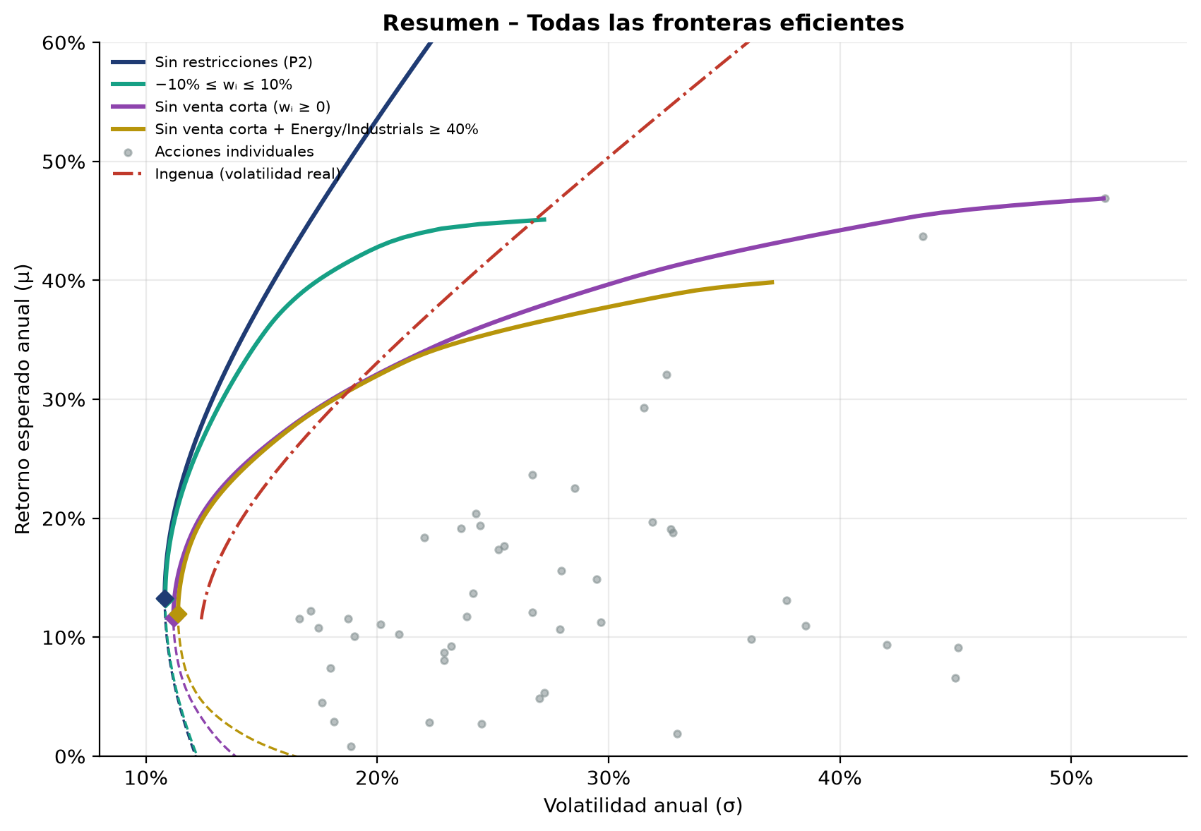
Figura 3. Las cuatro fronteras eficientes y la ingenua (zona relevante).
Tabla 2. Volatilidad mínima para cada retorno objetivo según la restricción
Frontera | Retorno máximo factible | GMV μ | GMV σ | σ para μ̄=20% | σ para μ̄=30% | σ para μ̄=40%
Sin restricciones (P2) | sin límite | 13,3% | 10,8% | 11,2% | 12,9% | 15,5%
−10% ≤ wᵢ ≤ 10% | 45,1% | 13,2% | 10,8% | 11,2% | 13,3% | 17,4%
Sin venta corta (wᵢ ≥ 0) | 46,9% | 11,6% | 11,2% | 12,3% | 18,0% | 30,6%
Sin venta corta + Energy/Industrials ≥ 40% | 39,8% | 11,9% | 11,4% | 12,5% | 18,1% | –
“–”: retorno no alcanzable con esa restricción.

P1A.4: límite de concentración vs. P2. Cerca del GMV casi no hay diferencia (σ = 10,83% vs. 10,81%): solo DUK, JNJ y XOM superaban el 10% y se reemplazan por acciones parecidas. La brecha crece con el retorno (μ̄ = 40%: σ de 15,5% a 17,4%) y la frontera tiene un techo de 45,1% (+10% en las 30 mejores acciones y −10% en las 20 peores), porque ya no se pueden tomar las posiciones gigantes que daban los retornos altos.
P1A.5: sin venta corta vs. P2. El GMV empeora levemente (σ = 11,18%), pero el costo crece rápido con el retorno (μ̄ = 30%: σ de 12,9% a 18,0%). Sin cortos no hay apalancamiento ni coberturas: el retorno queda entre el de la peor y la mejor acción (-6,7% a 46,9%, 100% NVDA). Los portafolios eficientes son concentrados (entre 2 y 25 acciones) y la frontera es una sucesión de tramos que cambian cuando una acción entra o sale.
P1A.6: restricción sectorial vs. P1A.5. La restricción es activa en toda la frontera, porque sin ella Energy + Industrials pesaban entre 0% y ~32%. Cuesta poco en la zona media (μ̄ = 20%: σ de 12,32% a 12,45%), porque XOM, CAT y RTX tuvieron buenos retornos y la energía tiene baja correlación con tecnología. Cuesta mucho en los extremos: el retorno máximo cae a 39,8% (60% NVDA + 40% CAT) y el GMV debe usar industriales defensivos (WM, LMT) en vez de consumo básico.
En síntesis, cada restricción achica el conjunto factible y genera una "mini-frontera" dentro de la original, con un costo bajo cerca del GMV y alto en retornos altos. Ese costo es in-sample: las restricciones también evitan que el optimizador apueste fuerte a diferencias de medias que son ruido, lo que suele ayudar fuera de muestra.

3. Pregunta 1B: Línea de Mercado de Capitales y desempeño

3.1 (P1B.1) LMC y portafolio de tangencia
El portafolio de tangencia M maximiza el ratio de Sharpe, es decir, la pendiente de la línea que sale de rf:
w_M = Ω⁻¹(μ − rf·1) / [1′Ω⁻¹(μ − rf·1)] LMC: E[Rₚ] = 4,04% + 2,54 · σₚ
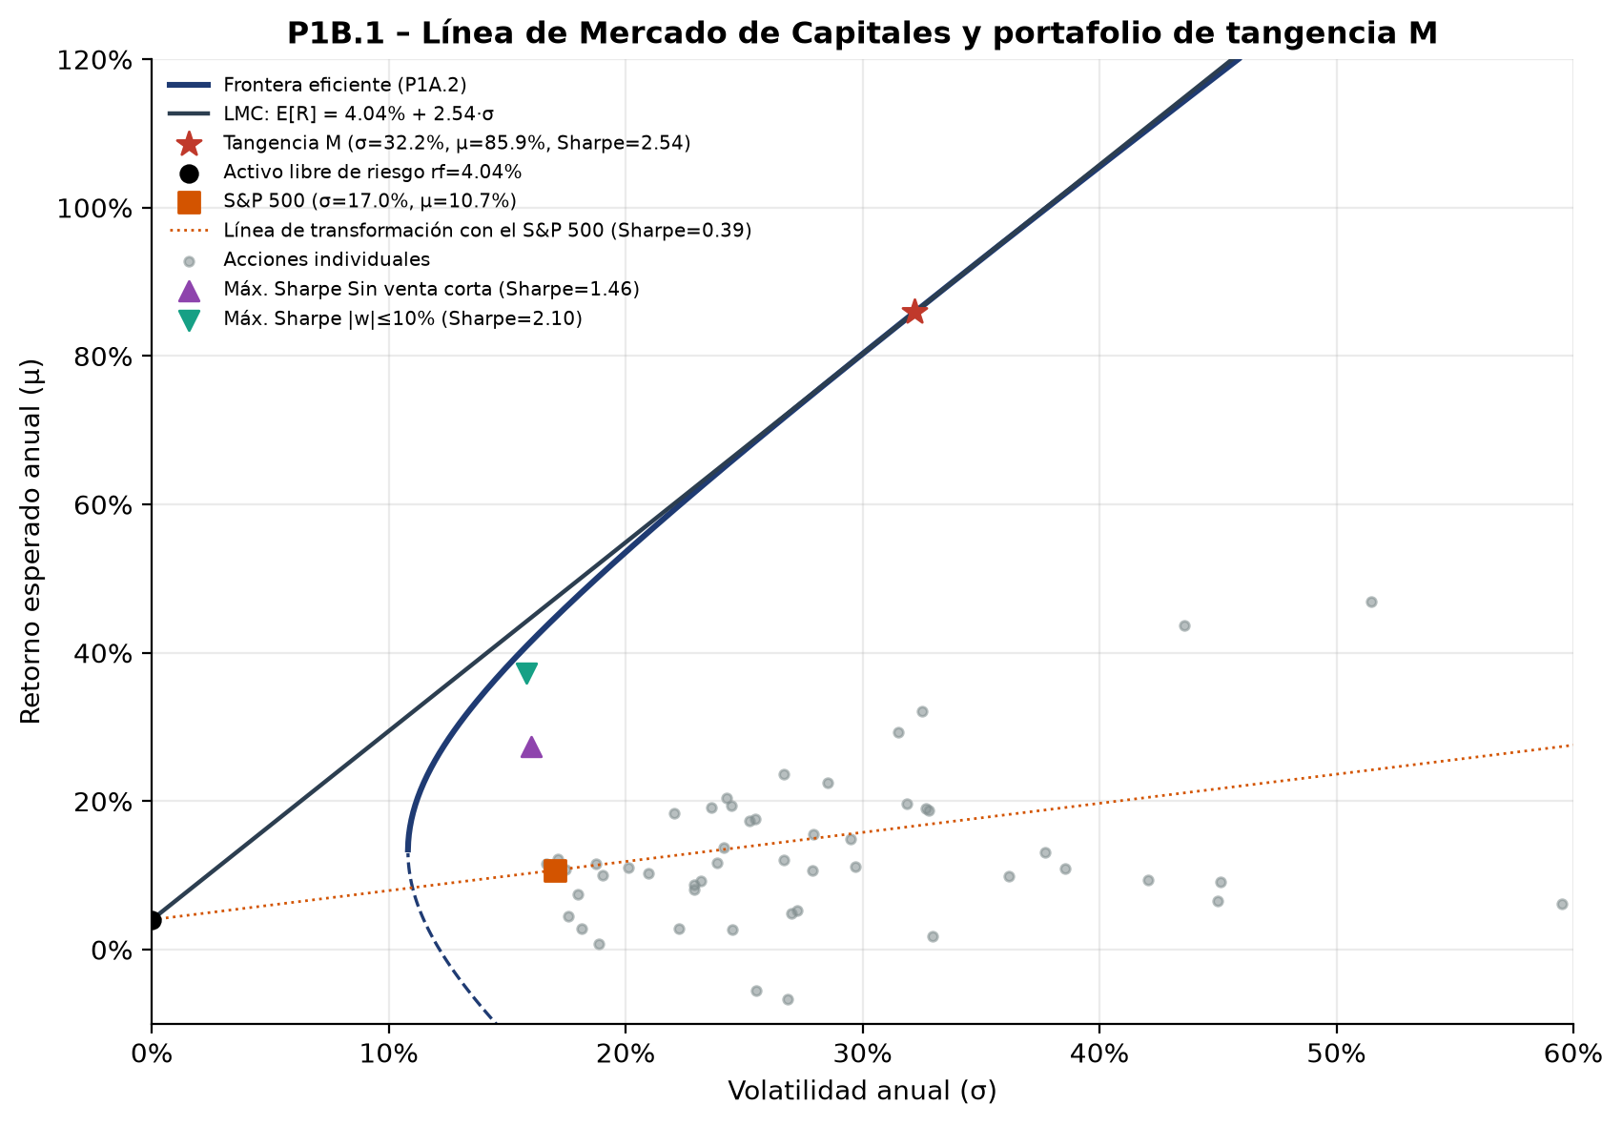
Figura 4. Frontera eficiente, LMC y portafolio de tangencia M.
M tiene μ = 85,9%, σ = 32,2% y Sharpe = 2,54 (S&P 500: 0,39). Pero es extremo: 560% en posiciones largas y -460% en cortas. Está formado por pares dentro de cada sector (largo KO / corto PEP y PG; largo SO / corto DUK y SRE; largo XOM / corto SLB y COP): como esas acciones están muy correlacionadas, cada par tiene poco riesgo y el optimizador lo apalanca para explotar diferencias de medias históricas (KO 11,6% vs. PEP 0,8%) que no son estadísticamente significativas. El optimizador actúa como un "maximizador de errores de estimación". Sin ventas cortas el Sharpe máximo cae a 1,46.

3.2 (P1B.2) Modelo índice y alfa de Jensen
r_M,t − rf = α + β · (r_SP500,t − rf) + εₜ
Tabla 3. Modelo índice del portafolio M (MCO, retornos diarios ago-2021 a jul-2026)
Coeficiente | Estimación | Error estándar | Estadístico t
α (diario) | 0,00311 | 0,00055 | 5,64
α (anual, ×252) | 78,5% | 13,9% | 5,64
β | 0,510 | 0,052 | 9,88
T = 1.255 días; R² = 0,072; rf diaria = rf/252.

Test-t de α = 0: t = α̂/ee(α̂) = 5,64 > 1,96, por lo que formalmente se rechaza α = 0 al 5%: M habría ganado 78,5% anual por sobre lo que predice el CAPM para su β = 0,51. El R² de 0,07 muestra que M es un portafolio largo-corto casi neutral al mercado, con riesgo mayoritariamente idiosincrásico.
¿Es consistente con la eficiencia de mercado? Sí: este α no es evidencia de ineficiencia, porque:
- Usa información futura. Los pesos de M se calcularon con las medias de 2021–2026, que un inversionista no conocía en 2021. La eficiencia solo dice que no se gana anormalmente con la información disponible en ese momento.
- Se usaron los mismos datos para construir y evaluar M. Al maximizar el Sharpe muestral con 50 pesos, el optimizador maximiza también α/σ(ε), así que el α alto y significativo es mecánico y el test-t pierde validez. Como verificación simulamos 1.000 muestras con α verdadero = 0 para todas las acciones: repitiendo el procedimiento, el t(α) promedio fue 7,09, más que el nuestro.
- Fuera de muestra el α desaparece. M estimado con datos hasta jul-2025 prometía Sharpe 2,80, pero entre ago-2025 y jul-2026 rindió -21,4%.
- Hipótesis conjunta (Fama): un α ≠ 0 también puede indicar que el CAPM, o el S&P 500 como proxy del portafolio de mercado (crítica de Roll), no es el modelo correcto.

3.3 (P1B.3) Ratios de Sharpe y de Treynor
SRₚ = (E[Rₚ] − rf) / σₚ TRₚ = (E[Rₚ] − rf) / βₚ
Tabla 4. Sharpe y Treynor (base anual)
Portafolio | μ anual | σ anual | β | Sharpe | Treynor
Portafolio de tangencia M | 85,9% | 32,2% | 0,51 | 2,54 | 160,7%
S&P 500 | 10,7% | 17,0% | 1,00 | 0,39 | 6,7%

M supera al S&P 500 en ambas medidas. Sin embargo, el ranking puede diferir porque Sharpe usa el riesgo total (σ) y Treynor solo el sistemático (β). Como βₚ = ρₚ,M·σₚ/σ_M, se cumple SRₚ = TRₚ·ρₚ,M/σ_M: un portafolio con mucho riesgo idiosincrásico (R² bajo) se ve bien en Treynor y mal en Sharpe. Ejemplo en nuestros datos: JNJ tiene Sharpe 0,39 (bajo el índice) pero Treynor 40,6% (seis veces el del índice), porque su β es 0,17. Sharpe es la medida correcta si el portafolio es toda la inversión riesgosa (el caso de M, por el teorema de separación); Treynor, si es una parte pequeña de un portafolio diversificado. El Treynor de M está inflado por su β bajo (0,51).

3.4 (P1B.4) Asignación óptima entre M y rf
Maximizando U = E[R_C] − (c/2)σ²_C con R_C = x·R_M + (1 − x)·rf (Sesión I):
x* = (E[R_M] − rf) / (c·σ²_M) = (85,9% − 4,04%) / (c · 0,1037) = 7,90 / c
Tabla 5. Asignación óptima para c = 2, 5 y 10
c | x* en M | 1 − x* en rf | Posición en la LMC | E[R_C] | σ_C
2 | 3,95 | -294,9% | Pide prestado (borrowing) | 327,4% | 127,2%
5 | 1,58 | -58,0% | Pide prestado (borrowing) | 133,4% | 50,9%
10 | 0,79 | 21,0% | Presta (lending) | 68,7% | 25,4%

- c = 2 y c = 5 (borrowing): x∗ > 1, piden prestado 295% y 58% del patrimonio a rf para invertir más de 100% en M; se ubican en la LMC a la derecha de M.
- c = 10 (lending): x∗ = 0,79, invierte 79% en M y presta 21% a rf; se ubica entre rf y M.
- Separación: los tres tienen el mismo portafolio riesgoso M y solo cambia x∗; a mayor aversión, más cerca de rf. Los apalancamientos son extremos porque el μ de M (86%) es irreal; con el S&P 500 serían 1,15, 0,46 y 0,23.

4. Pregunta 2: Modelos de estructura de tasas

4.1 Datos, modelos y óptimo global
Se usaron las 11 series Treasury constant maturities del H.15 de la Fed (1, 3 y 6 meses; 1, 2, 3, 5, 7, 10, 20 y 30 años) el último día transado de junio de 2017 a 2026. Con la convención días transados / días transados, el plazo se mide en años (1 mes = 1/12). Los modelos, con la notación de clase:
NS: R(t) = β₀ + β₁·[(1 − e^(−t/α₁))·α₁/t] + β₂·[(1 − e^(−t/α₁))·α₁/t − e^(−t/α₁)]
Svensson: R(t) = NS(t) + β₃·[(1 − e^(−t/α₂))·α₂/t − e^(−t/α₂)]
β₀ es el nivel (R(∞) = β₀), β₁ la pendiente (R(0) = β₀ + β₁, así que β₁ = tasa corta − tasa larga y β₁ > 0 indica curva invertida), β₂ la curvatura (joroba si es positiva, valle si es negativa) y α₁ ubica esa joroba. Svensson agrega una segunda joroba (β₃, α₂).
Óptimo global. La función de error no es convexa en α y tiene mínimos locales. Por eso: (i) dado α, el modelo es lineal en los β y se resuelven exacto por mínimos cuadrados; (ii) se recorrió una grilla fina de α₁ (y de α₁, α₂ en Svensson) y se refinó desde los mejores puntos; (iii) se verificó con cientos de optimizaciones desde puntos iniciales aleatorios: ninguna encontró un error menor, y solo el 75% (NS) y el 21% (Svensson) llegaron al óptimo. Se exigió β₀ ≥ 0 y β₀ + β₁ ≥ 0 (tasas larga y corta no negativas) y α acotado, porque sin esas condiciones en 2022 y 2026 el ajuste mejoraba apenas 0,2 a 1 pb con parámetros sin sentido económico.

4.2 Resultados y comparación del ajuste
Tabla 6. Parámetros de Nelson-Siegel (columnas 2–5) y Svensson (6–11), y RMSE en puntos base
Junio | β₀ | β₁ | β₂ | α₁ | β₀ | β₁ | β₂ | β₃ | α₁ | α₂ | RMSE NS | RMSE SV
2017 | 3,06 | -2,14 | 0,00 | 3,73 | 3,05 | -2,38 | 0,00 | 1,03 | 3,27 | 0,24 | 5,3 | 2,8
2018 | 2,95 | -1,21 | -0,00 | 0,72 | 3,01 | -1,33 | -0,00 | -0,60 | 0,47 | 1,49 | 3,2 | 1,1
2019 | 2,76 | -0,54 | -2,61 | 2,61 | 1,25 | 0,92 | 0,95 | 4,45 | 0,37 | 25,72 | 2,4 | 1,4
2020 | 1,94 | -1,77 | -2,15 | 4,01 | 1,91 | -1,81 | -2,13 | 0,31 | 3,82 | 0,33 | 2,0 | 1,3
2021 | 2,39 | -2,33 | -2,68 | 1,80 | 0,63 | -0,55 | -1,39 | 5,11 | 1,21 | 15,11 | 2,8 | 2,0
2022 | 3,16 | -2,09 | -1,97 | 0,10 | 2,20 | -1,35 | 3,74 | 3,33 | 0,51 | 12,49 | 10,6 | 8,5
2023 | 3,73 | 1,32 | 3,61 | 0,47 | 2,03 | 3,13 | 4,89 | 5,59 | 0,78 | 13,85 | 9,1 | 5,0
2024 | 4,72 | 0,88 | -2,50 | 2,50 | 2,59 | 2,95 | 1,89 | 6,06 | 0,91 | 13,94 | 4,7 | 2,5
2025 | 5,19 | -0,71 | -3,83 | 2,21 | 2,64 | 1,49 | 2,77 | 7,12 | 0,30 | 15,87 | 7,3 | 2,7
2026 | 5,32 | -1,46 | 0,41 | 10,00 | 1,49 | 2,22 | 2,85 | 10,72 | 1,39 | 15,43 | 8,6 | 4,0
β en %, α en años. RMSE = √(promedio de los errores al cuadrado), en puntos base.

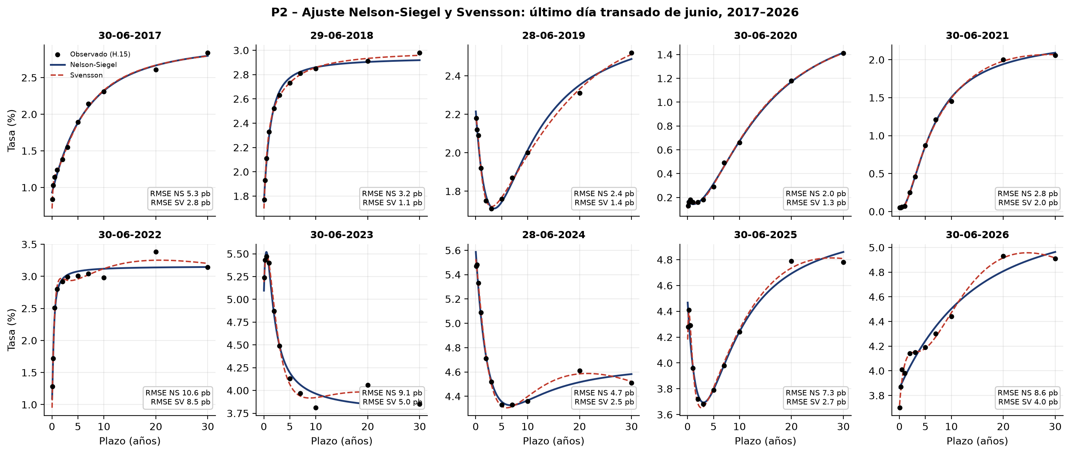
Figura 5. Curvas observadas (puntos), Nelson-Siegel (azul) y Svensson (rojo).
¿En qué fechas y en qué parte de la curva mejora Svensson?
- En todas las fechas, porque NS es un caso particular de Svensson (β₃ = 0): el RMSE baja entre 20% (2022) y 66% (2018). Las mayores mejoras son en 2018, 2025, 2026, 2017, 2024 y 2023.
- En el extremo corto (1 a 6 meses) en 2017, 2018, 2020, 2025 y 2026: una curvatura muy rápida que NS no puede seguir con el mismo α que usa para el tramo medio (en 2025 por recortes esperados y en 2026 por alzas esperadas).
- En el tramo de 20 años desde 2021: el bono a 20 años rinde más que el de 30 (3,38% vs. 3,14% en 2022; 4,06% vs. 3,85% en 2023) por su menor demanda y liquidez desde su reintroducción en 2020. Esa joroba larga requiere el segundo término. La peor fecha para ambos es 2022 (NS 10,6 pb): la curva subía fuerte hasta 1 año, era plana después y estaba a días de invertirse.

4.3 Evolución de β₀, β₁ y β₂
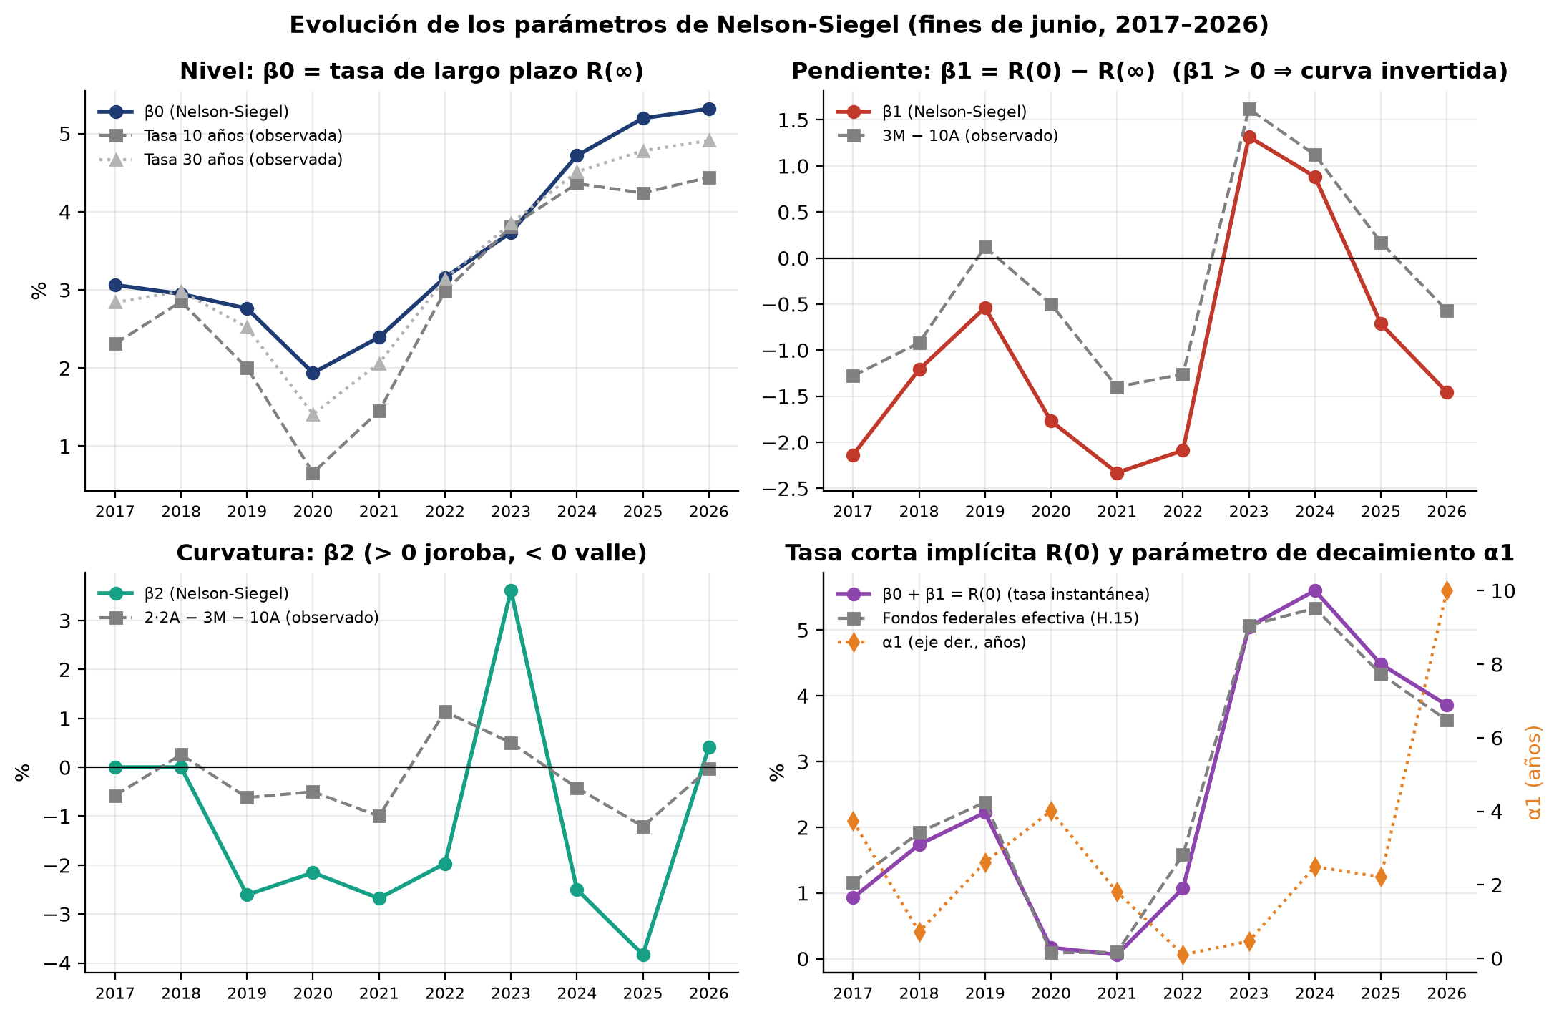
Figura 6. Parámetros de Nelson-Siegel y sus contrapartes observadas.
- β₀ (nivel): cerca de 3% en 2017–2019, mínimo de 1,94% en 2020 (pandemia y compras de bonos de la Fed) y luego sube hasta 5,32% en 2026. Sigue a la tasa a 30 años y refleja más inflación esperada y una mayor prima por plazo (déficit fiscal, más emisión, rebajas de calificación).
- β₁ (pendiente): negativo (curva normal) en casi todos los años, con el valor más negativo en 2021 (-2,33); positivo en 2023 (1,32) y 2024 (0,88), los años de curva invertida. R(0) = β₀ + β₁ sigue a la tasa de la Fed.
- β₂ (curvatura): casi 0 en 2017–2018 (curvas monótonas), negativo en 2019–2022 (valle), muy positivo en 2023 (3,61, joroba en 6 meses en el peak de las alzas) y en su mínimo en 2025 (-3,83, curva en forma de "bañera").

4.4 Evolución de la curva 2017–2026
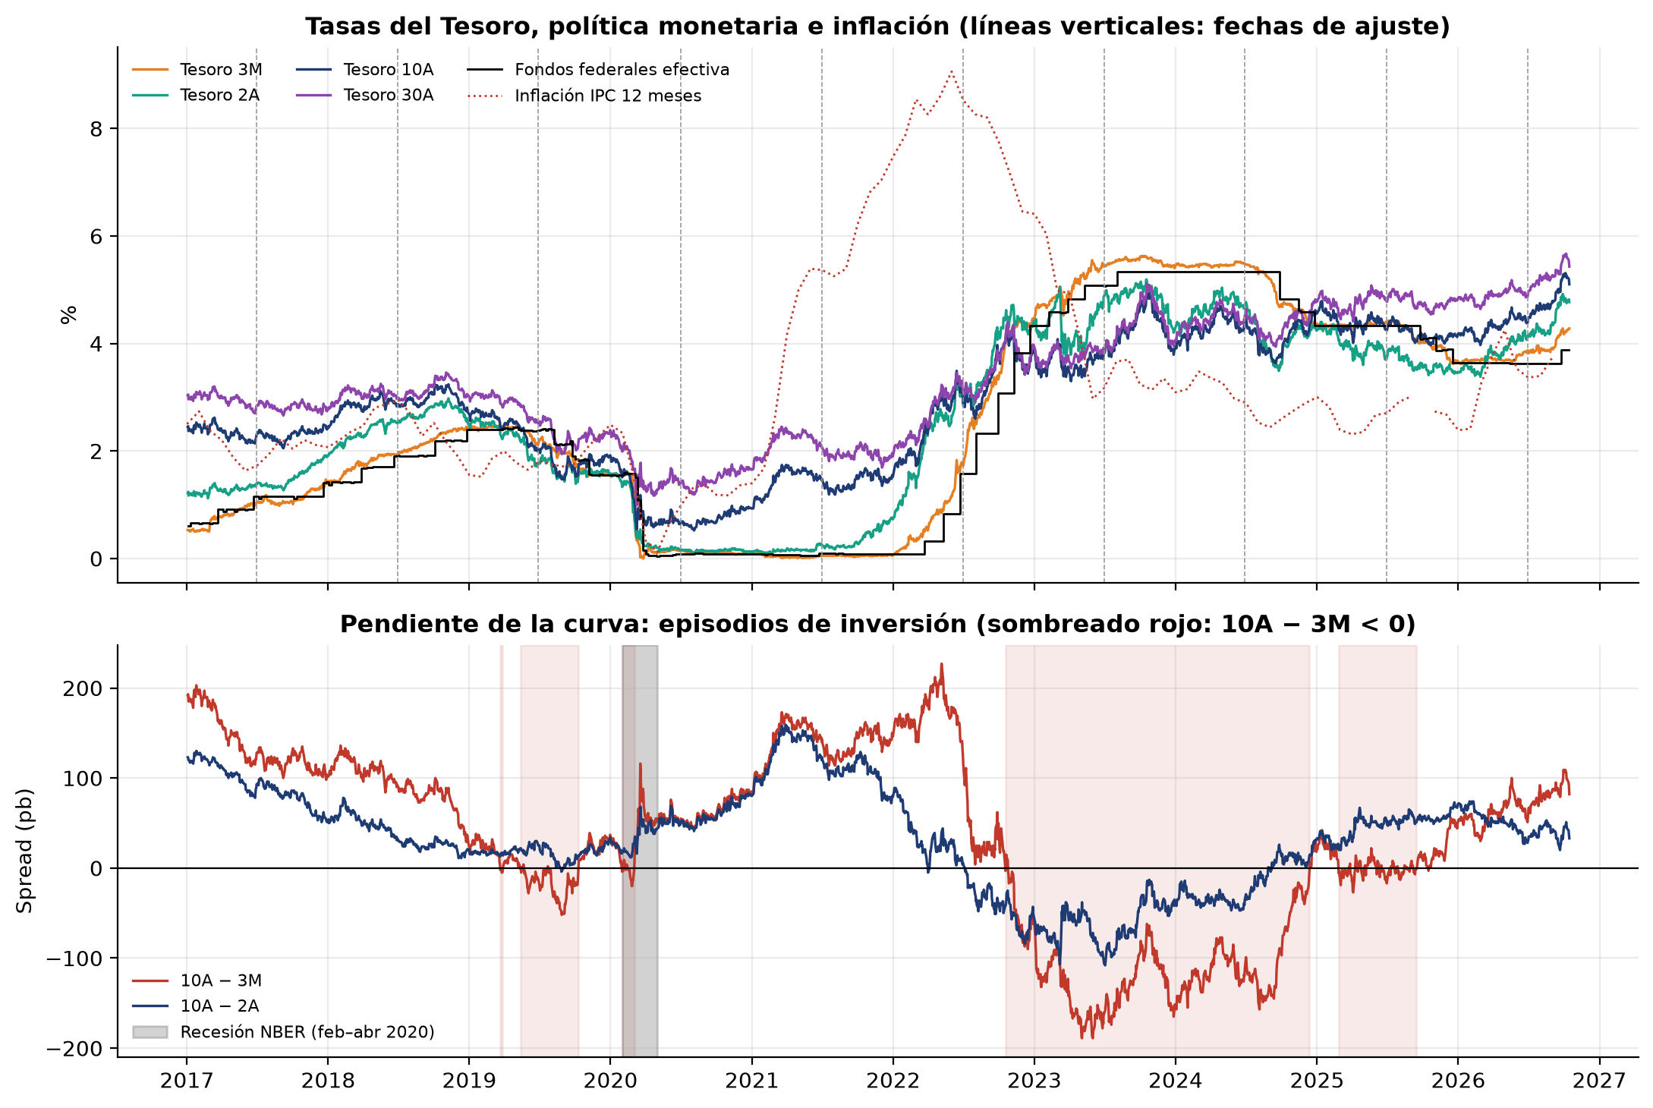
Figura 7. Arriba: tasas del Tesoro, tasa de fondos federales e inflación. Abajo: pendientes 10A − 3M y 10A − 2A (sombreado rojo: curva invertida; gris: recesión de 2020).
El extremo corto de la curva lo fija la política de la Fed y el largo, las expectativas de inflación y crecimiento y la prima por plazo. Entre 2017 y 2026 la curva pasó por cinco etapas:
2017–2018: normalización. Con pleno empleo, la Fed subió gradualmente la tasa (hasta 2,25–2,50% en dic-2018) y comenzó a reducir su balance, mientras la reforma tributaria ampliaba el déficit. La inflación bajo 2% y las tasas negativas en Europa y Japón contenían las tasas largas, así que la curva se aplanó: en junio de 2018 el diferencial 10A − 2A era de solo 33 pb. En julio de 2018 comenzó la guerra comercial con China.
2019: primera inversión. La escalada arancelaria y la desaceleración global hundieron las tasas largas. En junio la curva tenía forma de U (2,18% a 1 mes, 1,71% a 3 años) y 10A − 3M era −12 pb: el mercado esperaba recortes, y la Fed recortó tres veces entre julio y octubre.
2020–2021: pandemia y reapertura. Con el COVID-19 la Fed llevó la tasa a 0–0,25% y compró bonos sin límite; hubo una recesión entre febrero y abril de 2020. En junio de 2020 todo el tramo hasta 3 años estaba bajo 0,2%. En 2021, las vacunas, el estímulo fiscal y una inflación que superó 5% subieron las tasas largas con las cortas aún en cero: fue la curva más empinada de la muestra (10A − 3M = +140 pb).
2022–2024: inflación y la inversión más larga en 40 años. La invasión de Ucrania llevó la inflación a 9,1% y la Fed subió la tasa de 0% a 5,25–5,50% (julio de 2023), con alzas de 75 pb. En junio de 2022 la curva subía fuerte hasta 1 año y era plana después; se invirtió días más tarde. En junio de 2023 la inversión era máxima (10A − 3M = −162 pb), tras la quiebra de Silicon Valley Bank y la disputa por el techo de deuda. En 2024 la inflación bajó y la Fed recortó desde septiembre, pero en junio la curva seguía invertida (−112 pb).
2025–2026: aranceles, déficit y shock petrolero. Los aranceles de abril de 2025, la pérdida de la nota AAA de EE.UU. (Moody's) y una ley fiscal que amplió el déficit subieron la prima por plazo. En junio de 2025 la curva tenía forma de bañera: corto invertido (se esperaban recortes, que llegaron en sep–dic 2025) y largo empinado. En 2026, la guerra entre EE.UU., Israel e Irán (desde el 28 de febrero) disparó el petróleo y la inflación llegó a 4,2% en mayo; Kevin Warsh asumió la presidencia de la Fed. En junio de 2026 la curva era normal y creciente, con el nivel más alto de la muestra y alzas ya descontadas en el tramo corto. La Fed subió la tasa el 16 de septiembre y el bono a 10 años superó 5% por primera vez desde 2007.

4.5 Inversiones de la curva: qué anticipaban y si ocurrió
Entre las fechas de junio, la curva estaba invertida en 2019 (10A − 3M = −12 pb), 2023 (−162 pb), 2024 (−112 pb) y 2025 (−17 pb, solo en el tramo corto). Una inversión indica que el mercado espera tasas cortas futuras más bajas, típicamente porque la Fed recortará frente a una desaceleración; históricamente precedió a las recesiones de EE.UU. Los episodios en los datos diarios:
Tabla 7. Episodios de inversión 2017–2026 y su resultado
Episodio (10A − 3M) | Mínimo | Anticipaba | ¿Ocurrió?
may–oct 2019 | −52 pb | Recortes y recesión por la guerra comercial | Recortes sí (75 pb). Recesión sí en 2020, pero causada por la pandemia
ene–mar 2020 | −20 pb | Huida a la calidad y recortes de emergencia | Sí: tasa a cero y recesión
oct-2022 a dic-2024 (10A − 2A: jul-2022 a sep-2024) | −189 pb | Recesión por las alzas y recortes posteriores | Recortes sí (175 pb entre sep-2024 y dic-2025). Recesión no, al menos hasta oct-2026
feb–sep 2025 | −27 pb | Recortes por el efecto de los aranceles | Recortes sí (75 pb). Recesión no

La señal de 2022–2024 falló en anticipar una recesión porque la inversión reflejaba sobre todo la baja esperada de la inflación, la prima por plazo estaba deprimida por años de compras de bonos de la Fed, hogares y empresas habían fijado tasas bajas en 2020–2021 y el déficit fiscal sostuvo el crecimiento. En 2026 la pendiente es positiva por un "empinamiento bajista": suben más las tasas largas, por inflación y riesgo fiscal, y no por una expectativa de recesión.

5. Conclusiones
- La diversificación de Markowitz reduce mucho el riesgo, y las covarianzas son su núcleo: ignorarlas subestima el riesgo y elimina la posibilidad de cubrirse.
- Las restricciones generan mini-fronteras dentro de la original; su costo es bajo cerca del GMV y alto en retornos altos.
- El portafolio de tangencia y su alfa de Jensen (78% anual, t = 5,6) reflejan el error de estimación de las medias y el uso de los mismos datos para construir y evaluar M, no ineficiencia del mercado.
- Nelson-Siegel describe bien la curva del Tesoro y sus parámetros siguen al nivel, la pendiente y la curvatura; Svensson mejora el extremo corto y el tramo de 20 años. Las inversiones anticiparon bien los recortes de la Fed, pero la de 2022–2024 no fue seguida por una recesión.

Referencias
Bodie, Z., Kane, A. y Marcus, A. (2017). Investments, 11.ª ed. McGraw-Hill.
Bernales, A. (2026). Finanzas I – ENFIN415, Sesión I. Universidad de Chile.
Michaud, R. (1989). The Markowitz optimization enigma: is 'optimized' optimal? Financial Analysts Journal, 45(1).
Nelson, C. y Siegel, A. (1987). Parsimonious modeling of yield curves. Journal of Business, 60(4).
Svensson, L. (1994). Estimating and interpreting forward interest rates: Sweden 1992–1994. NBER WP 4871.
Datos: Federal Reserve Board, H.15 Selected Interest Rates; Yahoo Finance; U.S. Bureau of Labor Statistics (IPC).
Hechos de 2026: Federal Reserve, comunicado FOMC del 16-sep-2026; BEA, PIB del 2.º trimestre de 2026; CNBC (15-sep-2026 y 10-jun-2026) y CNN (22-may-2026).

Anexo. Retorno esperado, volatilidad y beta de cada acción (anual, ago-2021 a jul-2026)
Tabla 8. Estadísticas anuales de las 50 acciones (la matriz de covarianzas está en Resultados_Pregunta1A.xlsx)
Ticker | Sector | μ | σ | β | Ticker | Sector | μ | σ | β
GOOGL | Comunicaciones | 19,7% | 31,9% | 1,26 | MRK | Salud | 13,7% | 24,1% | 0,28
META | Comunicaciones | 9,1% | 45,1% | 1,61 | JNJ | Salud | 10,8% | 17,4% | 0,17
NFLX | Comunicaciones | 6,5% | 45,0% | 1,22 | UNH | Salud | 1,9% | 33,0% | 0,43
VZ | Comunicaciones | 2,8% | 22,2% | 0,21 | PFE | Salud | -5,5% | 25,5% | 0,40
AMZN | Consumo discrecional | 9,8% | 36,2% | 1,52 | CAT | Industrial | 29,3% | 31,5% | 1,06
TSLA | Consumo discrecional | 6,2% | 59,5% | 2,04 | RTX | Industrial | 20,4% | 24,3% | 0,57
MCD | Consumo discrecional | 4,5% | 17,6% | 0,37 | LMT | Industrial | 11,7% | 23,9% | 0,22
HD | Consumo discrecional | 2,7% | 24,5% | 0,84 | DE | Industrial | 11,2% | 29,7% | 0,76
WMT | Consumo básico | 18,4% | 22,0% | 0,41 | WM | Industrial | 10,1% | 19,0% | 0,32
KO | Consumo básico | 11,6% | 16,6% | 0,27 | UNP | Industrial | 8,1% | 22,9% | 0,66
PG | Consumo básico | 2,9% | 18,1% | 0,29 | NVDA | Tecnología | 46,9% | 51,5% | 2,16
PEP | Consumo básico | 0,8% | 18,8% | 0,29 | AVGO | Tecnología | 43,7% | 43,6% | 1,65
XOM | Energía | 23,6% | 26,7% | 0,42 | CSCO | Tecnología | 17,7% | 25,5% | 0,85
EOG | Energía | 19,1% | 32,7% | 0,58 | AAPL | Tecnología | 15,6% | 27,9% | 1,19
COP | Energía | 18,8% | 32,8% | 0,62 | MSFT | Tecnología | 10,7% | 27,9% | 1,14
CVX | Energía | 17,4% | 25,2% | 0,49 | ORCL | Tecnología | 9,4% | 42,0% | 1,21
SLB | Energía | 13,1% | 37,7% | 0,84 | NEM | Materiales | 10,9% | 38,5% | 0,59
GS | Financiero | 22,5% | 28,5% | 1,16 | LIN | Materiales | 10,2% | 20,9% | 0,70
JPM | Financiero | 19,4% | 24,4% | 0,89 | PLD | Inmobiliario | 5,3% | 27,2% | 0,93
AXP | Financiero | 14,9% | 29,5% | 1,18 | AMT | Inmobiliario | -6,7% | 26,8% | 0,47
BRK-B | Financiero | 12,2% | 17,1% | 0,60 | SO | Utilities | 11,6% | 18,7% | 0,24
BAC | Financiero | 12,1% | 26,7% | 0,97 | AEP | Utilities | 11,1% | 20,1% | 0,29
V | Financiero | 8,7% | 22,9% | 0,81 | SRE | Utilities | 9,3% | 23,2% | 0,54
LLY | Salud | 32,1% | 32,5% | 0,59 | DUK | Utilities | 7,4% | 18,0% | 0,20
ABBV | Salud | 19,1% | 23,6% | 0,31 | NEE | Utilities | 4,8% | 27,0% | 0,54

Archivos entregados: carpeta codigo (scripts de Python 01 a 04 con los cálculos, comentados paso a paso), datos (datos descargados) y resultados (figuras y planillas Excel Resultados_Pregunta1A/1B/2.xlsx). Instrucciones en Instrucciones_y_contenido.txt.

